МИНИСТЕРСТВО НАУКИ И ВЫСШЕГО ОБРАЗОВАНИЯ РОССИЙСКОЙ ФЕДЕРАЦИИ

федеральное государственное бюджетное образовательное учреждение высшего образования

«ДОНЕЦКИЙ НАЦИОНАЛЬНЫЙ ТЕХНИЧЕСКИЙ УНИВЕРСИТЕТ»

Факультет интеллектуальных систем и программирования

Кафедра «Программная инженерия» им. Л.П. Фельдмана

ОТЧЁТ

по дисциплине «Профессиональная практика программной инженерии»

Лабораторная работа № 3

ВАРИАНТ № 10

|  |  |
| --- | --- |
| Проверила:  асистент кафедры программной  инженерии им. Л.П. Фельдмана  Незамова Л. В. | Выполнил:  студент группы  ПИ-20а  Лазуренко Е. А. |

ДОНЕЦК – 2024

**Тема:** Восстановление данных из ранних ревизий

**Цель:** получить практические навыки в совместной разработке программного средствами системы контроля версий Git, а также использование инструмента восстановления предыдущих ревизий.

**Вариант:**

10. Растровый редактор, с реализацией не менее 20-ти программных средств доступных в Adobe Photoshop не ниже версии CS3.

Данные созданного аккаунта GitHub: <https://github.com/MisterMLiL>

Созданный репозиторий PPPI-Raster-Editor: <https://github.com/MisterMLiL/PPPI-Raster-Editor>

Внесем изменения: удалим файл main.cpp из main ветки репозитория.



Рисунок 1 – Удаление файла main.cpp

Теперь сохраним это в коммит.

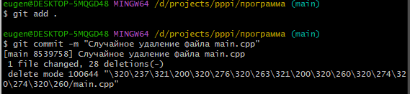

Рисунок 2 – Сохранение данных в коммит

С помощью команды git reset, мы можем восстановить предыдущую ревизию. Если мы используем опцию --hard в команде git reset, то локальное дерево будет полностью сброшено до состояния, указанного в конкретном коммите. Это означает, что все наши локальные изменения будут удалены, а состояние дерева будет точно соответствовать указанному коммиту. Возвратим изменения до коммита HEAD~1 (предыдущий коммит перед HEAD, тоесть текущим). Теперь файл вернулся обратно в папку.



Рисунок 3 – Возвращение ревизии

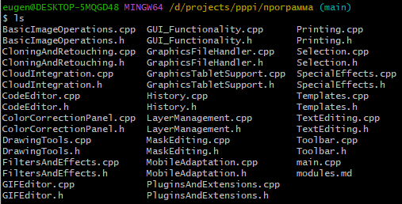

Рисунок 4 – Файл main.cpp снова в директории